SỞ CÔNG THƯƠNG ĐỒNG NAI
TRUNG TÂM KHUYẾN CÔNG & TVPTCN
DANH SÁCH TRÍCH NGANG
SẢN PHẨM ĐƯỢC BÌNH CHỌN BÌNH CHỌN SẢN PHẨM
CÔNG NGHIỆP NÔNG THÔN TIÊU BIỂU CẤP KHU VỰC NĂM 2020
(Quyết định số 82/QĐ-CTĐP ngày 21/8/2020 của Cục Công Thương Địa phương về việc công nhận và chi thưởng cho sản phẩm CNNT tiêu biểu khu vực phía Nam năm 2020)
TT | Hình sản phẩm |  | Tên sản phẩm | Cơ sở Công nghiệp  nông thôn | Địa chỉ | Ghi chú
 |  | NHÓM CHẾ BIẾN NÔNG SẢN THỰC PHẨM
1 | 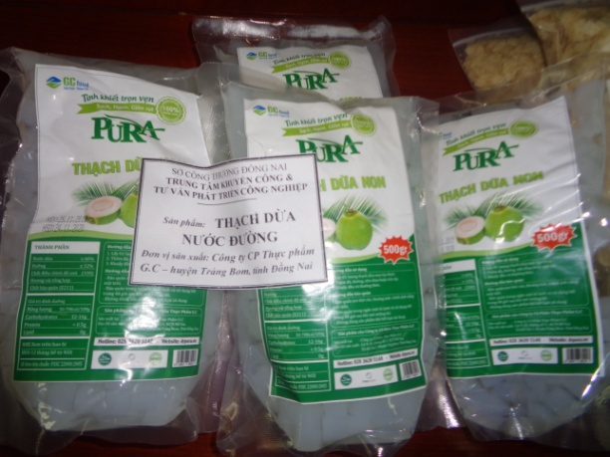 |  | Thạch dừa nước đường | Công ty CP thực phẩm GC | Lô V-2E, đường số 11, KCN Hố Nai, xã Hố Nai 3, huyện Trảng Bom, tỉnh Đồng Nai
2 | 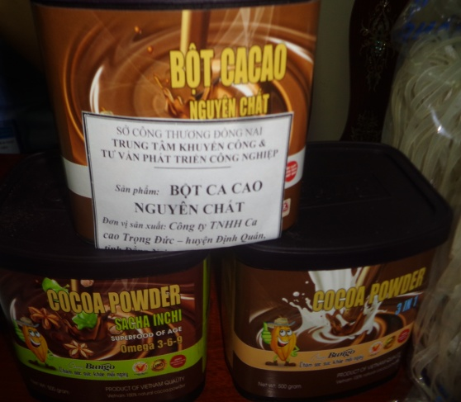 |  | Bột cacao nguyên chất | Công ty TNHH Ca Cao Trọng Đức | Số 12, KDC16, ấp 4, xã Phú Hòa, Định Quán, Đồng Nai
3 | 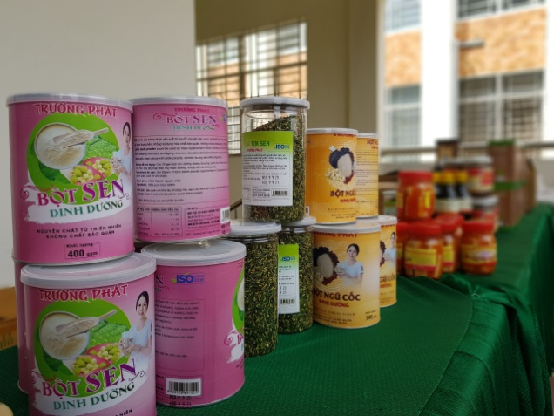 |  | Bột sen dinh dưỡng | Hợp tác xã dịch vụ nông nghiệp Trường Phát | xã Long Tân, huyện Nhơn Trạch, tỉnh Đồng Nai
 |  | NHÓM SẢN PHẨM KHÁC
1 | 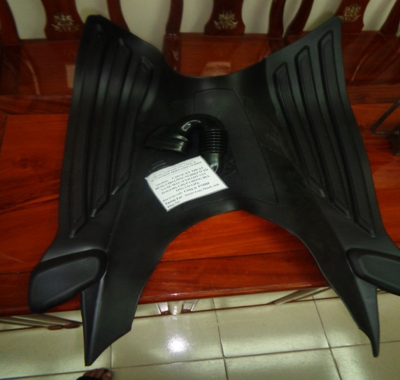 |  | Cao su kỹ thuật dùng cho công nghiệp ô tô và xe máy | Công ty TNHH Tương Lai | ấp Thanh Bình, xã Lộc An, huyện Long Thành, Đồng Nai

